### 1.功能简介

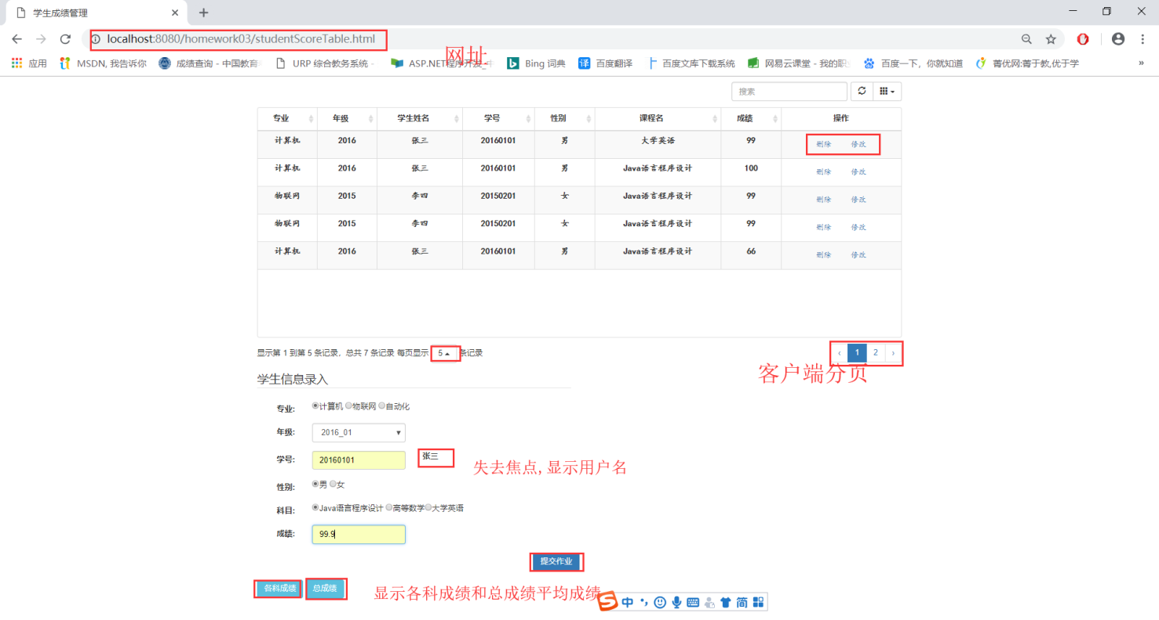

### 2.使用说明

文件夹下有一个名为homework03.war的war包直接拷贝到webapp即可  
网址:<http://localhost:8080/homework03/studentScoreTable.html>  
数据库:  
userName:sa  
password:123456

### 3.实现方式

html+servlet,前后端通过JSON传递  
前端boostrap和boostrap-table 表单验证